

WÓJT GMINY BOBROWO I GMINNA BIBLIOTEKA PUBLICZNA W BOBROWIE SERDECZNIE ZAPRASZAJĄ WSZYSTKIE DZIECI NA
BAL KARNAWAŁOWY

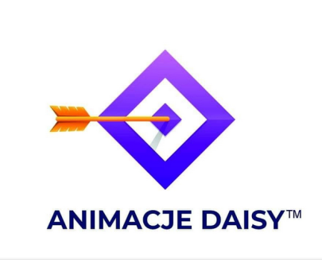
Miejsce spotkania: Wiejski Dom Kultury w Nieżywięciu
Dzień: 20 stycznia
Start: godzina 11.00



